AANBIDDING
VAN HET
HEILIG SACRAMENT

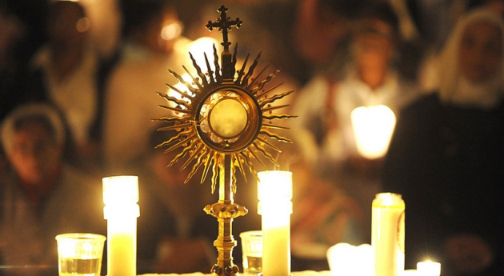

EEN UITGEWERKT VOORBEELD VAN HET AANBIDDINGSGEBED VAN HET HEILIG SACRAMENT

Uitstelling van het Heilig Sacrament

Bewieroking

Kruisteken

Evangelielezing: Mc 14, 12-16. 22-26
‘Dit is mijn Lichaam, dit is mijn Bloed’

Moment van stilte
Heer Jezus,
in de tekenen van brood en wijn hebt Gij Uzelf aan uw apostelen gegeven.
Telkens wij samen eucharistie vieren, schenkt Gij U - net zoals toen –
ook aan ons.
Het brood, uw Lichaam; de wijn, uw Bloed… gebroken en vergoten voor ieder van ons.
Zo mogen wij U gedenken; zo komt U in ons, telkens weer.

Open ons hart, Heer, voor het mysterie van uw totale gegevenheid in Liefde.
Wij danken U voor uw aanwezigheid in de eucharistie.
U willen wij loven en prijzen.
Amen.

Lofprijzing
Aanbidden wij Jezus Christus
en loven wij God-met-ons.

Voorzang
Samenzang

Adoramus te, o Christe. (Wij aanbidden U, o Christus)

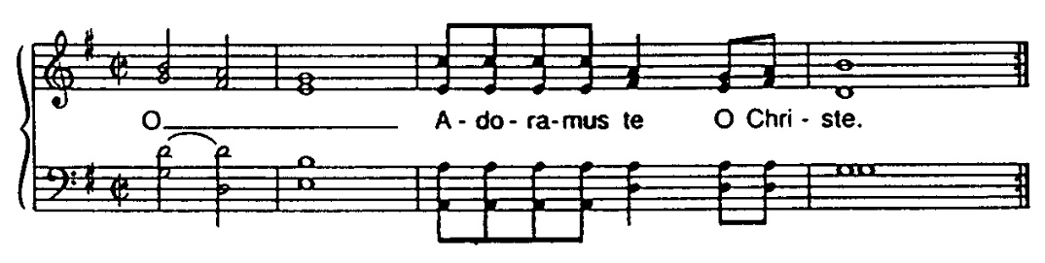
Jezus, Zoon van de levende God,
eeuwig licht van de Vader.

Samenzang: O Adoramus te, o Christe.

Jezus, zon van gerechtigheid,
Zoon van de maagd Maria.

Samenzang: O Adoramus te, o Christe.

Jezus, God van vrede, bron van leven,
vriend van de mensen, onze toevlucht.

Samenzang: O Adoramus te, o Christe.

Jezus, broer van de armen, goede Herder,
goedheid zonder maat, onze weg en ons leven.

Samenzang: O Adoramus te, o Christe.

Stil gebed

Dankzegging
Brengen wij dank aan Jezus Christus,
die bij ons blijft in het Sacrament van de Liefde.

Voorzang
Samenzang

Confitemini Domino
Wij vertrouwen ons toe aan de Heer, want Hij is goed.
Wij vertrouwen ons toe aan de Heer, alleluia.

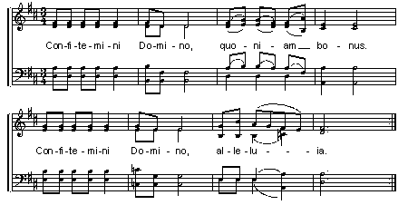

Heer Jezus, wij danken U.
Gij leert ons het brood te breken en te delen.

Samenzang: Confitemini Domino, quoniam bonus. Confitemini Domino, alleluia.

Heer Jezus, wij danken U.
Gij zijt de vriend van armen en brood voor het hongerige hart.

Samenzang: Confitemini Domino, quoniam bonus. Confitemini Domino, alleluia.

Heer Jezus, wij danken U.
Gij schenkt Uzelf in de eucharistie.

Samenzang: Confitemini Domino, quoniam bonus. Confitemini Domino, alleluia.

Heer Jezus, wij danken U.
Gij geeft ons voedsel van eeuwig leven.

Samenzang: Confitemini Domino, quoniam bonus. Confitemini Domino, alleluia.

Stil gebed
Smeking
Met Christus in ons midden
richten wij ons tot God, de Vader van alle mensen.

Voorzang
Samenzang

Ubi caritas
Waar zorg en liefde zijn, daar is God.

Jezus Christus,
Gij vertrouwt de eucharistie toe aan uw Kerk.
Wij bidden voor de bisschoppen, priesters en diakens
en voor heel uw volk.
Dat velen uw roepstem beantwoorden.

Samenzang: Ubi caritas et amor, ubi caritas, Deus ibi est.

Jezus Christus,
Gij voedt ons met uw leven.
Wij bidden voor de leiders in de wereld.
Dat zij voor mensen zorg dragen.

Samenzang: Ubi caritas et amor, ubi caritas, Deus ibi est.

Jezus Christus,
Gij kent onze verwachtingen en onze verlangens.
Wij bidden voor allen die U zoeken.
Dat zij uw liefde en nabijheid ontdekken.

Samenzang: Ubi caritas et amor, ubi caritas, Deus ibi est.

Jezus Christus,
Gij schenkt Uzelf in de gaven van de eucharistie.
Wij bidden voor allen die christen zijn in deze tijd.
Dat wij bereid zijn ons leven te geven in dienstbaarheid.

Samenzang: Ubi caritas et amor, ubi caritas, Deus ibi est.

Stil gebed
Tantum ergo
Allen staan op.
De voorganger bewierookt het Heilig Sacrament.

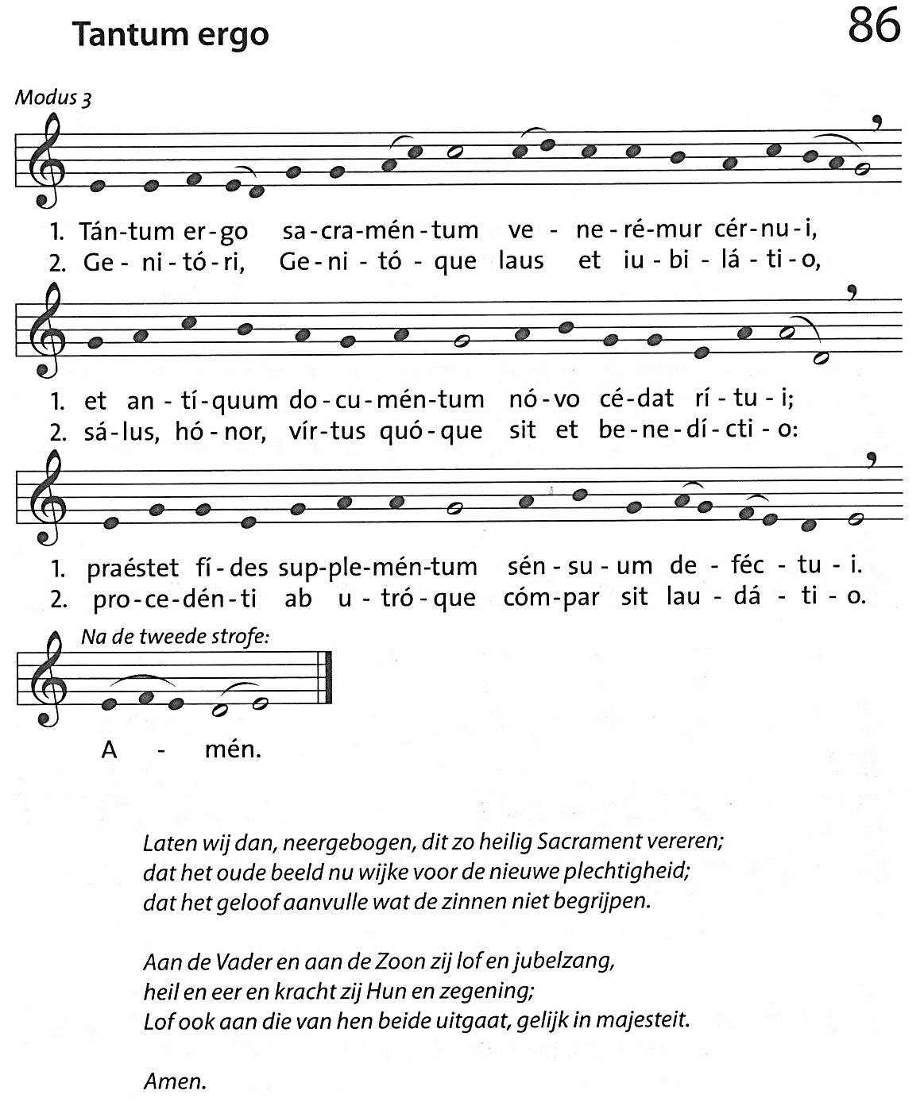

Afsluitend gebed
Heer Jezus Christus,

in de tekenen van brood en wijn
hebt Gij ons de gedachtenis nagelaten van het Paasmysterie.
Wij vragen U:
verleen dat wij dit sacrament van uw Lichaam en Bloed
in ere houden,
en in ons leven de vrucht blijven ervaren van uw verlossing.
Gij die leeft en heerst met God de Vader,
in de eenheid van de heilige Geest,
God, door de eeuwen der eeuwen.
Amen.

Zegen met het Heilig Sacrament
Na de zegen plaatst de priester of diaken die de zegen gaf, of een andere priester of diaken, het allerheiligste terug in het tabernakel, knielt en keert terug terwijl het volk eventueel een lofzang zingt.

Heer onze Heer, hoe zijt Gij aanwezig ZJ 540 strofe 1, 2, 5

